Познавательно – исследовательская деятельность в старшей группе

на тему: «Будь здоров!».

апрель, 2021 год.

Группа №5

Воспитатель: Петухова Е.А.

Цель: Накопление у детей представлений о здоровом образе жизни.

Задачи:

- Упражнять детей в узнавании вредных и полезных продуктов и привычек;

- Способствовать формированию у детей представления о «воздухе», «кислороде», их роли в жизнедеятельности человека;

- Воспитывать бережное отношение к своему здоровью и здоровью окружающих;

- Укреплять здоровье детей посредством здоровьесберегающих технологий.

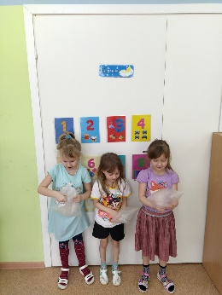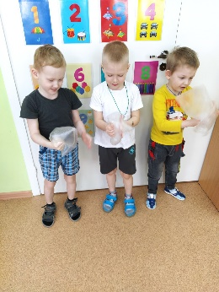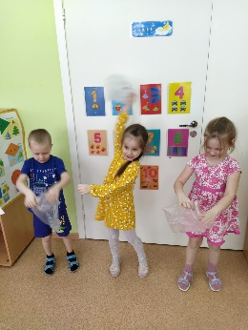

Опыт №1 (Пакет с воздухом).

Этот опыт поможет нам увидить и даже пощупать воздух, которым мы дышим.

Воздух может быть холодным и тёплым и он обязательно попадёт к нам в организм.

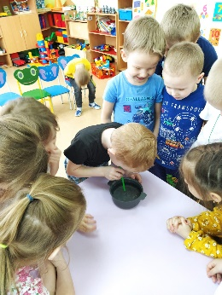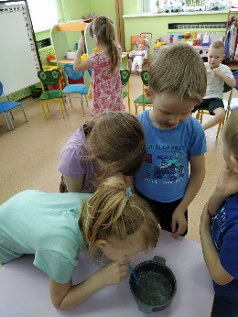

Опыт №2 (Соломенка и чашка с водой).

Пузырики на воде означают, что внутри нас есть воздух.

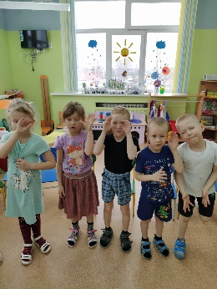 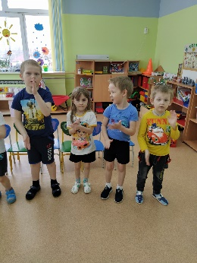 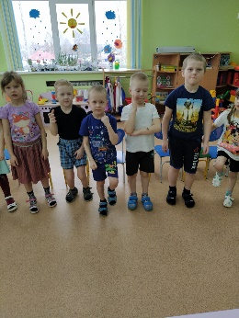

На прогулку выходи,

Свежим воздухом дыши.

Только помни при уходе:

Одеваться при погоде!

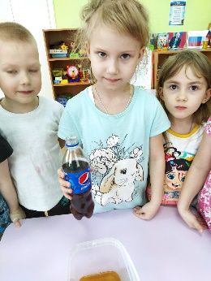 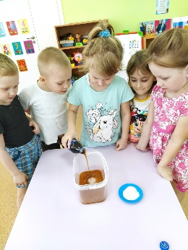 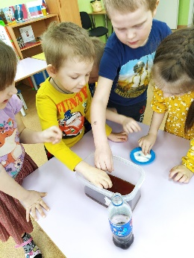

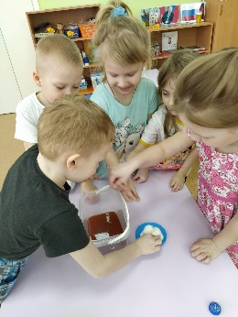 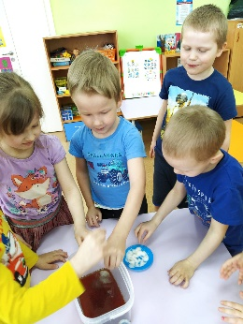 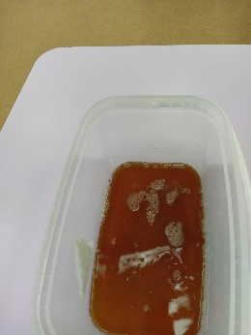

Опыт №3 (Опыт с Кока – колой и сахаром).

- Вы только посмотрите, что будет внутри нас, если мы будем конфеты есть

вместе с газировкой. (Начинается бурная реакция, вследствии чего заболит живот).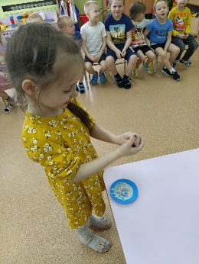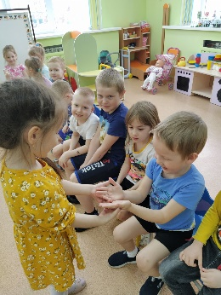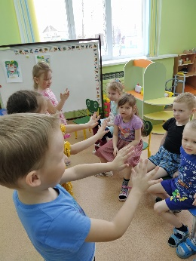 . Опыт №4 ( Опыт с блёстками-микробами)

Чтобы увидеть опасных микробов, руки намажем кремом с блёстками, пожмём руку своему соседу

и у него останется часть микробов, так они передаются дальше.

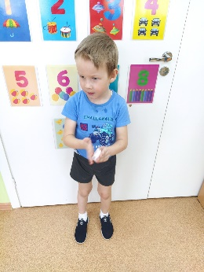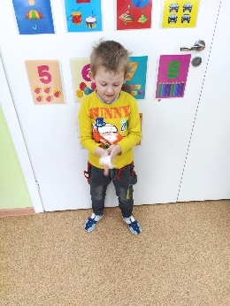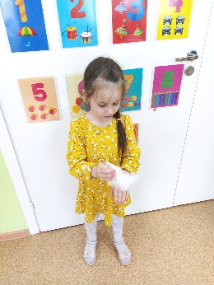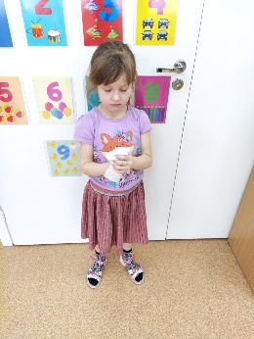

Опыт №5 (Опыт с влажными салфетками).

А если мы в дороге, и у нас нет возможности вымыть руки, воспользуемся влажными салфетками.

Но когда мы приходим домой, надо помыть руки.

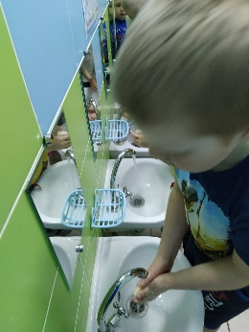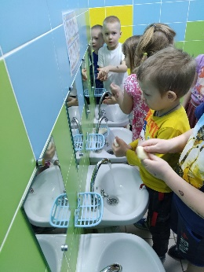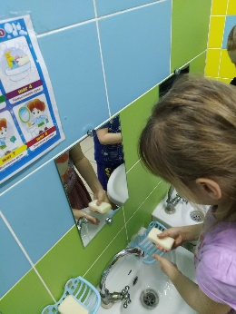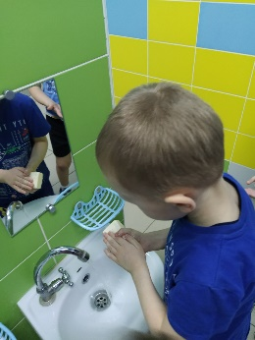

Опыт №6

И наш последний опыт, который мы проведём – избавимся от микробов с помощью мыла и воды.